Informe de análisis de metadatos

Imágenes, documentos Word, hashes y validación con Autopsy
Integrantes: Jefferson Gutierrez y Santiago Diaz
Asignatura: Seguridad de la Información
Docente: Ivan Dario Mendez

Fecha: 29 de agosto de 2026

1. Objetivo
Identificar los metadatos de imágenes y documentos Word, calcular hashes SHA-256 y comparar los resultados obtenidos con ExifTool y Autopsy.

2. Evidencia analizada
Archivo | Descripción
foto_correo.jpeg | Imagen original recibida por correo, con metadatos EXIF y GPS.
foto_whatsapp.jpeg | Versión compartida por WhatsApp.
documento_equipo1_mac.docx | Primera versión del documento.
documento_equipo2_personal.docx | Versión editada en el equipo personal.
documento_equipo3_trabajo.docx | Versión editada en el equipo de trabajo.

3. Análisis de las imágenes con ExifTool

3.1 Configuración del teléfono
Para guardar la ubicación en las fotografías se habilitó la ruta Ajustes → Privacidad y seguridad → Localización → Cámara → Al usar la aplicación y la opción de ubicación exacta. La presencia de etiquetas GPS en la fotografía original confirmó que esta configuración estaba activa.

3.2 Comandos utilizados
Se utilizaron cinco comandos principales:
1. exiftool -ver
2. exiftool -a -u -g1 foto_correo.jpeg
3. exiftool -FileName -FileSize# -ImageSize -CreateDate -Make -Model -Software -GPSLatitude -GPSLongitude foto_correo.jpeg
4. exiftool -a -u -g1 foto_whatsapp.jpeg
5. exiftool -FileName -FileSize# -ImageSize -CreateDate -Make -Model -Software -GPSLatitude -GPSLongitude foto_correo.jpeg foto_whatsapp.jpeg

3.3 Resultados
Dato | Foto por correo | Foto por WhatsApp
Tamaño | 4,6 MB | 221 kB
Dimensiones | 5712 × 4284 (24,5 MP) | 900 × 1600 (1,4 MP)
Dispositivo | Apple iPhone 17 | No disponible
Software | 26.6.1 | No disponible
Fecha original | 28/08/2026 19:32:31, UTC−05:00 | No disponible
Ubicación GPS | 4°38′28,10″ N, 74°03′50,33″ O; altitud aproximada 2580 m | No disponible
Datos de cámara | Lente, exposición, ISO, orientación y otros datos EXIF | No disponibles
Comparación: la imagen enviada por correo conservó información técnica y de ubicación. La copia de WhatsApp fue reducida y perdió prácticamente todos los metadatos EXIF, incluyendo dispositivo, fecha original y GPS.

3.4 Integridad mediante SHA-256
sha256sum foto_correo.jpeg foto_whatsapp.jpeg
Archivo | Hash SHA-256
foto_correo.jpeg | 7d2ff31dc36985dd6744001d33f03ee5d43c3008b18b0d7f243990e7b5736cd7
foto_whatsapp.jpeg | 7a6aa1a98350883fa4dbc26a6987f88d9cbeaa5e32012e0227374c6d9e4fccbb
Los hashes son diferentes, por lo que los archivos no son idénticos. Esto coincide con la reducción de tamaño, resolución y metadatos observada.

4. Comprobación con Autopsy
En Autopsy 4.23.1 se creó un caso y se agregó un conjunto lógico con cinco archivos: dos imágenes y tres documentos Word.
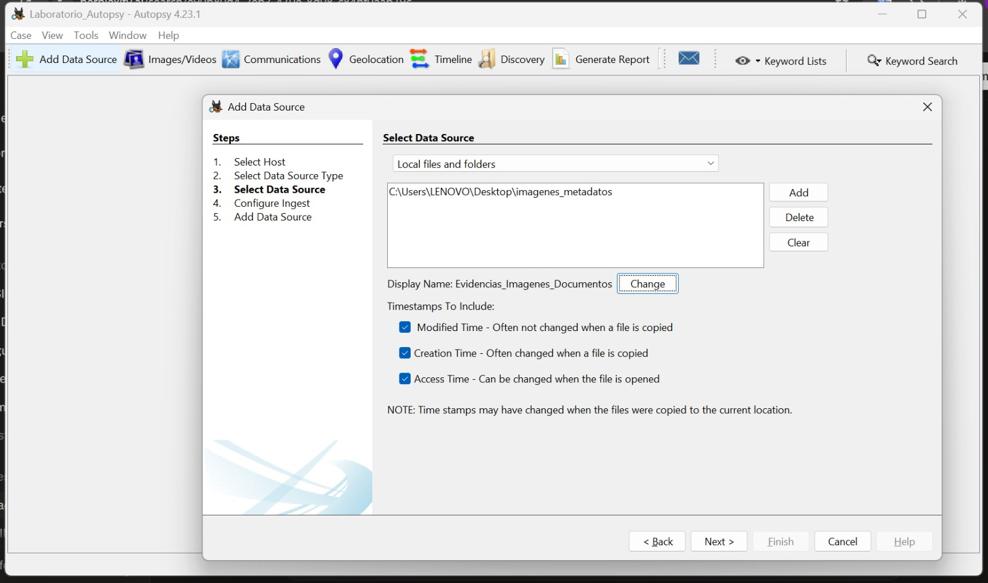 Figura 1. Incorporación del conjunto de imágenes y documentos como fuente de datos. 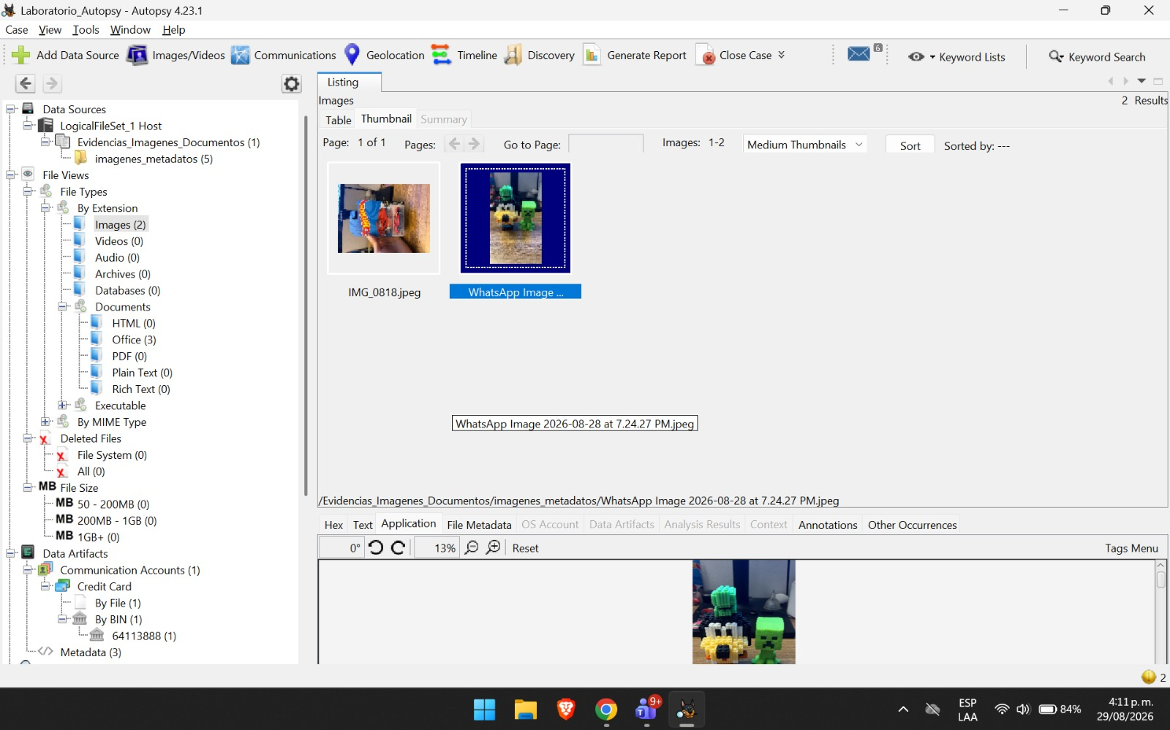 Figura 2. Autopsy identificó las dos imágenes incluidas en la evidencia.
El análisis mostró un resultado de metadatos EXIF para la imagen original y permitió revisar artefactos relacionados, mientras que la versión de WhatsApp no presentó los mismos datos técnicos.
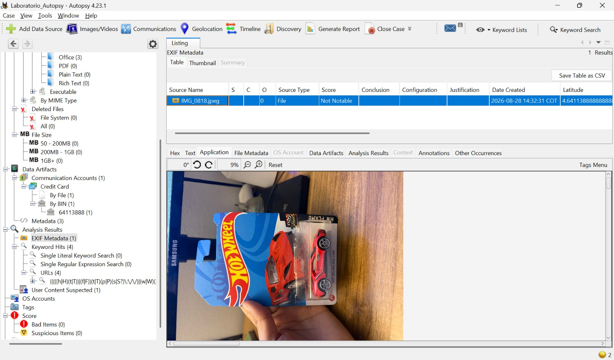 Figura 3. Resultado de análisis EXIF y artefactos detectados por Autopsy.

5. Metadatos de documentos Word
Los tres archivos DOCX se analizaron con exiftool -a -u -g1 archivo.docx. También se revisaron las propiedades internas docProps/core.xml.
Documento | Creador | Última modificación | Fecha UTC | Revisión
equipo1_mac | Jefferson Gutierrez | Jefferson Gutierrez | Creado 06:21  Modificado 06:25 | 1
equipo2_personal | Jefferson Gutierrez | Jefferson Gutierrez Tovar | Creado 06:42  Modificado 06:44 | 3
equipo3_trabajo | Jefferson Gutierrez | Jefferson Gutierrez | Creado y modificado 07:05 | 2
Usuarios identificados: los metadatos registran a Jefferson Gutierrez y Jefferson Gutierrez Tovar. El nombre Santiago Diaz aparece dentro del contenido, pero no como creador ni como último editor en las propiedades de estos archivos.
Alcance: estos campos permiten identificar el nombre configurado en Word, pero por sí solos no prueban qué persona o equipo físico realizó una edición.
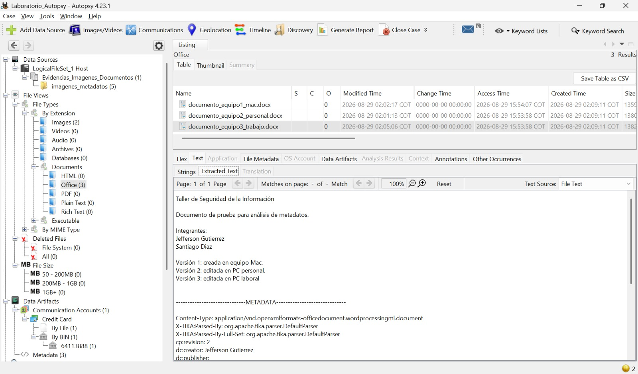 Figura 4. Autopsy clasificó los tres archivos como documentos Office y permitió revisar su texto y metadatos.

5.1 Hashes de los documentos
Documento | Hash SHA-256
equipo1_mac | 43c7f675f0a9d6aae58f0d089ebe7647b61c25c907dab573f8bf03b62642cc76
equipo2_personal | 3beb30e77994b18db4b7b9b7ea03ed1f975f38ed3a7d8d67af6d0c3e8a54678a
equipo3_trabajo | 3c72848b10adeb3064d2f8ad637df1fca867271e41eac1a36934b2e0460cc071
Los valores diferentes confirman que cada versión posee contenido o propiedades internas distintas.

6. Conclusiones
- ExifTool permitió recuperar información del dispositivo, la captura y la ubicación de la fotografía original.
- WhatsApp redujo la imagen y eliminó los metadatos sensibles, mientras que el envío por correo los conservó.
- Autopsy confirmó la clasificación de los archivos y la presencia de metadatos EXIF en la evidencia original.
- Los documentos Word conservaron nombres de creador y último editor, fechas y revisiones.
- Los hashes SHA-256 permiten verificar la integridad y distinguir cada archivo analizado.
Recomendación: antes de compartir imágenes o documentos se deben revisar y, cuando sea necesario, eliminar los metadatos de ubicación y autor para proteger la privacidad.

7. Archivos de soporte
La carpeta contiene las salidas completas de ExifTool, los hashes SHA-256, la evidencia de terminal, los documentos originales y las capturas de Autopsy utilizadas para elaborar este informe.

